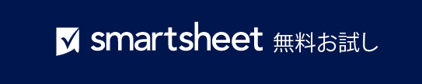
ホテル請求書テンプレート

ゲスト名 |  | 領収書番号
番地 |  | 部屋番号
都道府県、市区町村、  郵便番号 |  | 割引コード
電話番号 |  | 組織/団体
メール アドレス |  | 会議室番号

到着日 |  | 出発日
到着時間 |  | 出発時刻

ゲスト数 | 大人 |  | 未成年者
追加の部屋 | ゲスト |  | 会議室

請求日 | 説明 | 数量 | 金額 | 合計
 |  |  | 小計
接客係名 |  |  | 税
 |  |  | 合計
ゲスト署名 |  |  | 支払い済み金額
 |  |  | 支払金額

ホテル名
ホテル住所、都道府県、市区町村、郵便番号
電話番号: 321-456-7890 | メール アドレス: reservations@hotelname.com | Web: hotelname.com

– 免責条項 –

Smartsheet がこの Web サイトに掲載している記事、テンプレート、または情報などは、あくまで参考としてご利用ください。Smartsheet は、情報の最新性および正確性の確保に努めますが、本 Web サイトまたは本 Web サイトに含まれる情報、記事、テンプレート、あるいは関連グラフィックに関する完全性、正確性、信頼性、適合性、または利用可能性について、明示または黙示のいかなる表明または保証も行いません。かかる情報に依拠して生じたいかなる結果についても Smartsheet は一切責任を負いませんので、各自の責任と判断のもとにご利用ください。

